
Міністерство освіти та науки України

Національний технічний університет України “Київський політехнічний інститут імені Ігоря Сікорського”
Факультет інформатики та обчислювальної техніки Кафедра інформатики та програмної інженерії

ЗВІТ

з лабораторної роботи №8
з дисципліни “Мова програмування Java”

Виконав:
Студент 3 курсу гр. ІП-33
Бресків Д. А.

Перевірив:
Лесик В. О.
“19” листопада 2025

2025

Лабораторна робота №8

Завдання:

Напишіть консольний додаток Java, який рекурсивно обробляє вказану директорію, запускаючи для кожної піддиректорії окремий потік, з використанням високорівневого інтерфейсу для доступу до ресурсів:

- знайти в заданій директорії текстові файли, і підрахувати в кожному файлі кількість слів, що починаються із заданої літери. В деякий файл записати назви таких файлів і кількість знайдених слів. Вивести в консоль вміст створеного файлу.

Код програми
Посилання на репозиторій: https://github.com/DAVAdjjjan/java-assignments/tree/main/Lab8

Результат роботи програми

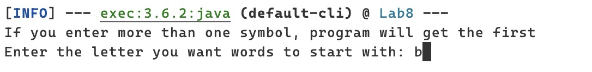

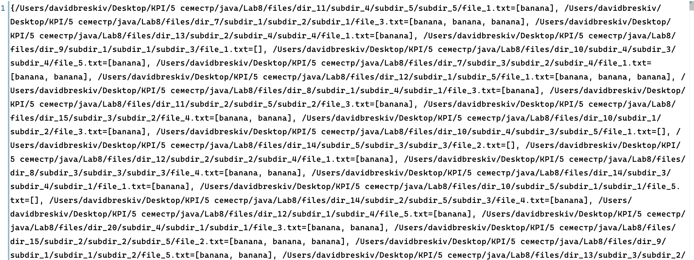

Висновок: У роботі було створено багатопотоковий консольний застосунок Java, який рекурсивно обходить вказану директорію, для кожної піддиректорії запускає окремий потік, знаходить текстові файли та підраховує в них кількість слів, що починаються із заданої літери. Результати (назви файлів і кількість знайдених слів) записуються у підсумковий файл, вміст якого виводиться в консоль, що підтверджує коректність організації паралельної обробки файлової системи та роботи з ресурсами високого рівня.

